**Textbeispiele: Anreiseinfo**

**Was sollte in der Anreiseinfo stehen?**

Eine **Aufforderung** motiviert die die Gäste, klimafreundlich zur Veranstaltung zu kommen. **Informiere** deine Gäste über die Möglichkeiten der Anreise: zu Fuß, Fahrrad, Öffis, Fahrgemeinschaften, Stadtrad/Regiorad, Shuttledienste etc.

Je **genauer** du die Anreise beschreibst, desto größer ist die Motivation, diese Möglichkeiten auch zu nutzen (Gehminuten vom Bahnhof/Zentrum/Haltestelle, Fahrradabstellplätze, …).

Überlege dir, wer die Teilnehmenden sind und **von wo sie anreisen** – aus der Gemeinde, der Region oder ganz Tirol? Sind sie es gewohnt, mit öffentlichen Verkehrsmitteln oder dem Fahrrad zu fahren? Stelle Infos zu Fahrplänen, Radwegen etc. bereit.

Die Anreiseinfo bitte, soweit möglich, auf **allen Aussendungen und Drucksorten** platzieren: Einladungen, Einladungs-Mails, Website, Plakate, Flyer, Social Media etc.

**Textbeispiele:**

**Allgemein:**

Wir bitten um eine umweltfreundliche Anreise: Mit den öffentlichen Verkehrsmitteln (Buslinie XY, Haltestelle XY), zu Fuß oder mit dem Rad. Fahrradabstellplätze stehen ausreichend zur Verfügung.

Der Veranstaltungsort ist XX Gehminuten vom Bahnhof/Bushaltestelle XY/Zentrum entfernt. Fahrplanauskunft: [www.vvt.at](http://www.vvt.at)

Direkt beim Veranstaltungsort gibt es die Stadtrad-Station XY: [www.stadtrad.ivb.at](http://www.stadtrad.ivb.at)

**Anreise mit den Öffis:**

Schon lange kein gutes Buch mehr gelesen? Luftschlösser gebaut oder in Ruhe deine Farm betreut? Eine entspannte und umweltfreundliche Anreise mit den Öffis ist schon mal ein guter Start für ein gelungenes Fest!

**Anreise mit dem Rad:**

Stärk deine Wadl, kimm mit‘n Radl! Wer täglich radelt, hat ein 50 % geringeres Risiko von Herz-Kreislauferkrankungen.

Stärk deine Wadl, kimm mit´n Radl oder geh z’Fuaß weil man im Dorf nit mit’n Auto fohn muas! (Dieser Spruch kann je nach Dialekt abgewandelt werden).

**Motivation mit Tirol radelt:**

Mit dem Rad zum Fest: Deine Gelegenheit Fahrradkilometer für *Tirol radelt* zu sammeln! <https://tirol.radelt.at/>

**Anreise mit dem VVT:**

Die aktuelle Fahrplanauskunft sowie alle Fahrpläne findet ihr auf www.vvt.at. Noch bequemer unterwegs ist man mit der gratis Fahrplan-App VVT SmartRide.

**VVT-Fahrplanbox in die eigene Website einbinden:**

Anleitung und kostenlos nutzen: <https://www.vvt.at/service/fahrplanauskunft>

**Timeview**: Mit Timeview werden die Abfahrtszeiten aller Linien von einer ausgewählten Haltestelle angezeigt. Die Abfahrten sind in Echtzeit und Verspätungen werden automatisch aktualisiert. Die Übersicht kann als fixe Box im eigenen Webbrowser gespeichert werden.

**Fahrplanbox**: Mit der VVT-Fahrplanbox können Website-Besucher:innen direkt auf der jeweiligen Homepage Fahrverbindungen und Tickets suchen – ideal für Gemeinden, Veranstaltungen oder Unternehmen.

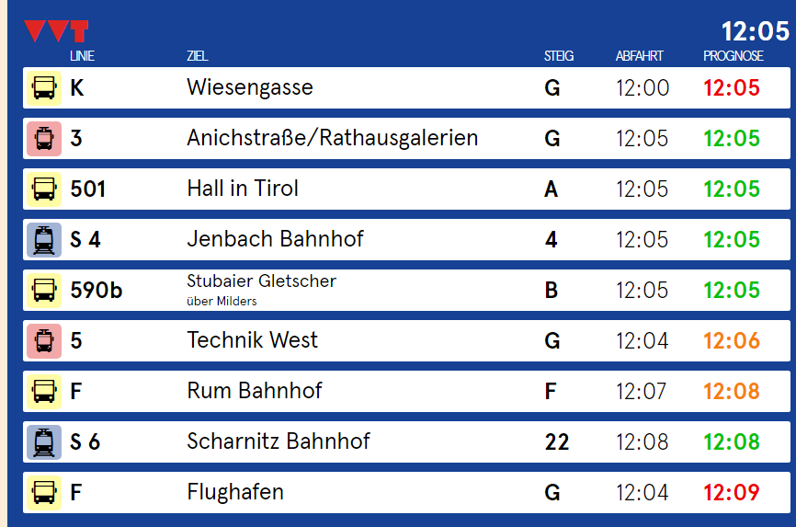 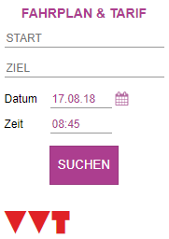

**Anreise mit den ÖBB:**

Mit jeder Bahnfahrt mit den ÖBB sparen Sie CO2 und kommen entspannt zur Veranstaltung.

Die aktuelle Fahrplanauskunft sowie alle Fahrpläne findet ihr auf [www.oebb.at](http://www.oebb.at)

**Anreise mit den IVB:**

Mobilität an 365 Tagen im Jahr rund um die Uhr. Die aktuellen Fahrpläne findet man unter [www.ivb.at](http://www.ivb.at)

**Minifahrplanauskunft in die eigene Website einbinden:**

Kostenlos konfigurieren: <https://www.ivb.at/fahrgast/linien/minifahrplanauskunft/>

Die IVB-Minifahrplanbox kann kostenlos auf der eigenen Website eingebaut werden. Es gibt verschiedene personalisierbare Einstellungsmöglichkeiten (Veranstaltungsname, Standort, Kartendarstellung, …).

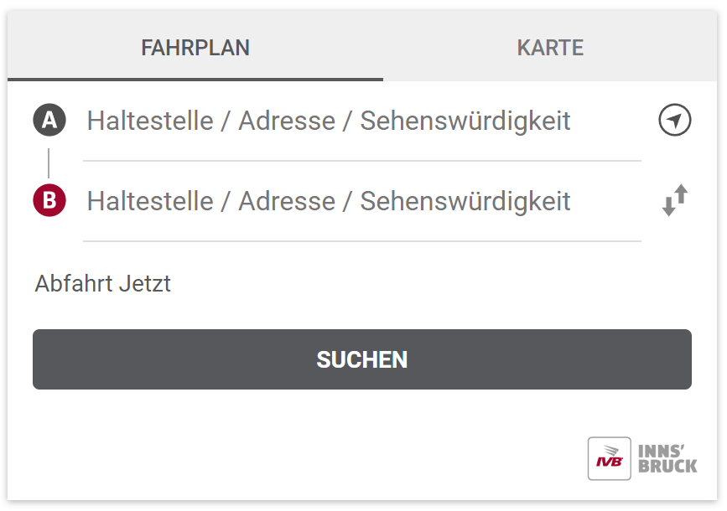

**Beispiel Gemeinden/unterschiedliche Veranstaltungsorte:**

**Beispiel Kufstein:**

Wir bitten um eine umweltfreundliche Anreise! Zu Fuß, mit dem Rad oder mit dem

Stadtbus, Linie 1 und 3, Haltestelle Franz Josef Platz: Der Stadtbus fährt im gesamten Kufsteiner Stadtgebiet von Montag bis Samstag im 20-Minuten-Takt.

Detaillierte Informationen unter <http://www.stwk.at/pdf/Fahrplan-Stadtbus.pdf>

**Beispiel Innsbruck:**

Wir bitten um eine umweltfreundliche Anreise! Fahrradabstellplätze stehen

ausreichend zur Verfügung. Nutzen Sie die Gelegenheit, das Innsbrucker Stadtrad zu

testen: [www.stadtrad.ivb.at](http://www.stadtrad.ivb.at)

**Beispiel grafische Darstellung der Linien, die zum Veranstaltungsort fahren:**



**Beispiel Igls/Congress:**

Unser Shuttle-Service bringt die TeilnehmerInnen aus dem Raum Innsbruck kostenlos

und umweltfreundlich in den Congresspark Igls:

Abfahrt Innsbruck Triumphpforte: 11:45, 12:30

Rückfahrt Congresspark Igls: 16:30, 17:30, 18:30

Die Linie J der IVB bringt Sie zusätzlich in regelmäßigen Abständen von Innsbruck Innenstadt nach Igls und retour (Haltestelle Igls Altes Rathaus, Fußweg zum Congresspark 560 m). Mit den Regionalbuslinien 4132 und 4141 erreichen Sie die Haltestelle Egerthof in Igls, Fußweg 230 m. Bitte nutzen Sie das Angebot an öffentlichen Anreisemöglichkeiten. www.ivb.at, [www.vvt.at](http://www.vvt.at)

**Beispiel Assling:**

Wir bitten um eine umweltfreundliche Anreise! Ab dem Bahnhof Thal/Drau steht das Ruftaxi „Assling mobil“ zur Verfügung und ist unter +43 (0)680/4412181 erreichbar.

Nähere Informationen zu den Fahrzeiten: <http://www.assling.at/buergerservice-52308/assling-mobil.html>

**Wenn es nicht ohne Auto geht/Mitfahrbörse/Carsharing:**

Wenn es nicht ohne Auto geht, bilden sie Fahrgemeinschaften oder nutzen Mitfahrbörsen wie z.B. BlaBlaCar.

**Sharing-Modelle:**

Egal ob Carsharing oder Bikesharing – das “Teilen“ von Verkehrsmitteln ist flexibel und liegt voll im Trend.

**Zu Fuß gehen:**

Kommen Sie doch zu Fuß zur Veranstaltung! Zu Fuß zu gehen ist einfach, praktisch und die

natürlichste Art der menschlichen Fortbewegung. Für kurze Wege unter 2 - 3 km ist zu Fuß gehen oft viel besser geeignet als andere Fortbewegungsmittel. Außerdem ermöglicht Gehen das Entdecken von Grünräumen, historischen Plätzen und lokalen Besonderheiten. Wer es eilig hat zur Veranstaltung zu kommen, verbraucht auch noch mehr Kalorien: Flottes Gehen über einen Kilometer verbraucht dieselbe Kalorienmenge wie zehn Längen Schwimmen in einem 25-Meter-Becken!

Kimm halt z`Fuaß, weil ma im Dorf nit mit´n Auto foahr´n muas!